图 书 推 荐

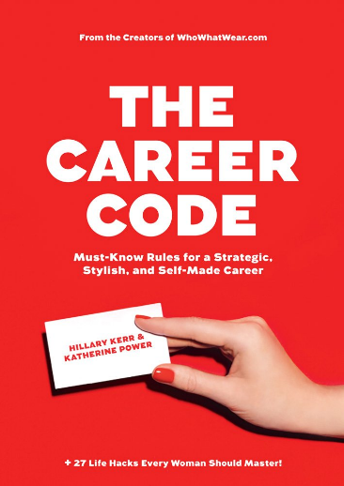
中文书名：《职场小白脱菜手册》
英文书名：THE CAREER CODE: MUST-KNOW RULES FOR A STRATEGIC, STYLISH, AND SELF-MADE CAREE
作 者：Hillary Kerr, Katherine Power
出 版 社：Abrams Image
代理公司：ANA/Connie Xiao
页 数：168页
出版时间：2016年5月
代理地区：中国大陆、台湾地区
审读资料：电子稿
类 型：职场励志
版权已授：2016年授权江苏凤凰文艺出版社，版权已回归。

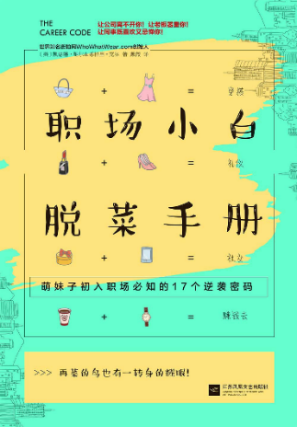
中简本出版记录
书 名：《职场小白脱菜手册》
作 者：（美）凯瑟琳•鲍尔，希拉里•克尔
出版社：江苏凤凰文艺出版社
译 者：戴薇
出版年：2016年10月
页 数：200页
定 价：38元
装 帧：平装

内容简介：

《职场小白脱菜手册》（The Career Code），萌妹子初入职场必知的17个逆袭密码，世界知名街拍网站WhoWhatWear.com创始人凯瑟琳•鲍尔（Katherine Power）和希拉里•克尔所著（Hillary Kerr）。以简单实用的职场技巧和时尚个性的图文设计风靡欧美！

时尚主编的职场经验：寻找自己喜欢的工作，制作一份个性独特的简历，运用好社交媒体到职场得体而又时尚个性的穿搭，用微薄的工资理性买买买，职场中应该注意的邮件礼仪、电话礼仪，与奇葩同事的相处之道……《职场小白脱菜手册》都提供了简单实用的应对方法，让初入职场的小白能快速适应，华丽转身！

作者简介：
希拉里•克尔（Hillary Kerr），世界著名街拍网站WhoWhatWear.com创始人，曾担任《世界时装之苑》（ELLE）主编。

纽约大学新闻学院研究生，著有《职场小白脱菜手册》（The Career Code）、《穿什么，在哪穿》（What to Wear, Where)、and《谁穿什么》（Who What Wear）。

凯瑟琳•鲍尔（Katherine Power），WhoWhatWear.com网站另一创始人，前ELLE杂志主编，也曾出演《王牌大贱谍》。

她们，本是生活没有交流的两条平行线，但却殊途同归，共同创立了克里克传媒集团（Clique Media）,主要包括Byrdie、MyDomaine、WhoWhatWear三大网站。此外，她们还合作出版过《现实生活中的名人T台风》、《匹配各类场合的穿搭指南》等书。

《职场小白脱菜手册》

目录
引言： 这不是一本回忆录
密码1 发现喜欢做的事，赚钱去！
密码2: 简历决定五年薪水，写对了就是印钞
密码3： 赢定了！像个老板一样面试自己
密码4： 用好社交媒体，借力打力
密码5： 品味穿搭，给自己想要的职场时尚
密码6： 收入不高，也可以建立一个个性衣橱
密码7： 礼仪、职业化：穿透办公室文化的“子弹”
密码8： 积极主动，菜鸟也能逆袭
密码9： 嘿，我是穿PRADA的女王
密码10：沟通顺利的时候，情商爆表
密码11：致小白：出现问题，请自带解决方案
密码12：悄悄告诉你，该如何积累人脉
密码13：量化你的价值，增加谈判筹码
密码14：会选人，更要会用人
密码15：用目标导向完成工作，奇迹就出现了
密码16：管好你的压力，轻松启航
密码17：轻轻地走，留下最好的印象

谢谢您的阅读！
请将回馈信息发至：萧涵糠(Connie Xiao)
安德鲁﹒纳伯格联合国际有限公司北京代表处
北京市海淀区中关村大街甲59号中国人民大学文化大厦1705室, 邮编：100872
电话：010-82449325
传真：010-82504200
Email: Connie@nurnberg.com.cn
网址：www.nurnberg.com.cn
微博：http://weibo.com/nurnberg
豆瓣小站：http://site.douban.com/110577/
微信订阅号：ANABJ2002

